ЛАБОРАТОРНА РОБОТА № 5
Побудова концепції автоматизованої системи в нотації UML.

Мета: Вивчити мову об’єктно-орієнтованого моделювання – UML (Unified Modeling Language). Створити моделі діяльності компанії.
Завдання:
- Створити функціональну модель роботи компанії / відділу в нотації UML згідно визначеної предметної області (лабораторна №1).
- Розробити та представити наступні діаграми:
  - Діаграма варіантів використання (діаграма прецедентів, use case diagram);
  - Діаграма діяльності (activity diagram);
  - Діаграма послідовності (sequence diagram);
  - Діяграма класів (class diagram).
- Проаналізувати призначення кожного виду діаграми.

Теоретичні відомості
Існує велика кількість інструментальних засобів, які використовуються для реалізації проекту ІС від етапу аналізу до створення програмного коду. Окремо виділяють так звані CASE-засоби верхнього рівня (upper CASE tools) і CASE-засоби нижнього рівня (lower CASE tools).
Серед основних проблем використання CASE-засобів верхнього рівня виділяють проблеми їх адаптації під конкретні проекти, оскільки вони жорстко регламентують процес розробки і не дають можливості організувати роботу на рівні окремих елементів проекту. Альтернативою їм може стати використання CASE-засоби нижнього рівня, але їх використання спричиняє інші проблеми – труднощі в організації взаємодії між командами, що працюють над різними елементами проекту.
Засобом, що дозволяє об’єднати ці підходи, є уніфікована мова об’єктно-орієнтованого моделювання (Unified Modeling Language – UML). До переваг мови UML можна віднести різноманітні інструментальні засоби, які як підтримують життєвий цикл ІС, так і дозволяють налаштувати і відобразити специфіку діяльності розробників різних елементів проекту.
Основними характеристиками об’єктно-орієнтованої мови моделювання UML є:
- організація взаємодії замовника і розробника (груп розробників) ІС шляхом побудови репрезентативних візуальних моделей;
- спеціалізація базових позначень для конкретної предметної області.
Базовий набір діаграм UML міститься у великій кількості засобів моделювання. Однак у зв’язку з тим, що кожна прикладна задача має свої особливості і не вимагає всіх концепцій у кожному додатку, мова надає користувачам такі можливості, як:
- моделювання з використанням тільки засобів «ядра» для типових додатків;
- моделювання з використанням додаткових умовних позначень, якщо вони відсутні в «ядрі», або спеціалізація нотації і обмежень для даної предметної області.
Для підтримки моделювання різних етапів життєвого циклу ІС мова UML пропонує цілу сукупність діаграм.
У нотації мови UML визначені наступні види канонічних діаграм:
- варіантів використання (use case diagram);
- класів (class diagram);
- кооперації (collaboration diagram);
- послідовності (sequence diagram);
- станів (statechart diagram);
- діяльності (activity diagram);
- компонентів (component diagram);
- розгортки (deployment diagram);
Перелік цих діаграм і їх назв є канонічними в тому сенсі, що являють собою невід’ємну частину графічної нотації мови UML. Більше того, процес об’єктно-орієнтованого проектування нерозривно пов’язаний із процесом побудови цих діаграм. Сукупність побудованих у такий спосіб діаграм є самодостатньою в тому сенсі, що в них міститься вся інформація, яка необхідна для реалізації проекту складної системи (рис. 5.1).
Кожна з цих діаграм деталізує і конкретизує різні представлення про модель складної системи в термінах мови UML. При цьому діаграма варіантів використання являє собою найбільш загальну концептуальну модель складної системи, що є вихідною для побудови всіх інших діаграм. Діаграма класів, по своїй суті – логічна модель, що відбиває статичні аспекти структурної побудови складної системи.

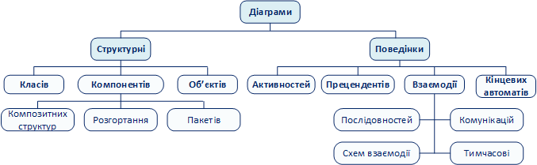
Рис. 5.1. Класифікація груп діаграм UML 2.0
Діаграми кооперації і послідовностей являють собою різновид логічної моделі, що відображають динамічні аспекти функціонування складної системи. Діаграми станів і діяльності призначені для моделювання поведінки системи. Діаграми компонентів і розгортання служать для представлення фізичних компонентів складної системи і тому відносяться до її фізичної моделі. Крім графічних елементів, що визначені для кожної канонічної діаграми, на них може бути зображена текстова інформація, що розширює семантику базових елементів.
Далі будуть детальніше розглянуті перераховані діаграми із зазначенням їх призначення в процесі проектування ІС.

Виконання роботи
Проектування логічної моделі ІС і моделей баз даних
Однією з діаграм, що застосовуються на етапі проектування логічної моделі ІС, є діаграма варіантів використання (діаграма прецедентів, use case diagram), призначена для побудови на концептуальному рівні моделі того, як функціонує система в навколишньому середовищі.
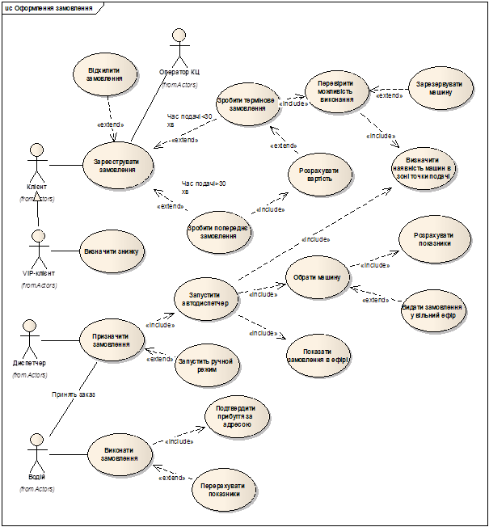
Рис. 5.2. Приклад діаграми прецедентів для інформаційної системи Оформлення системи
Основними елементами для побудови моделі прецедентів на діаграмі є:
- Актор (actor) – елемент, що позначає ролі користувача, який взаємодіє з певною сутністю;
- Прецедент – елемент, що відображає дії, що виконуються системою (в т.ч. із зазначенням можливих варіантів), які призводять до результатів, спостережуваним акторами.
Між прецедентами в моделі можуть бути встановлені зв’язки, такі, як:
- Узагальнення (Generalization) – вказує спільність ролей;
- Включення (include) – вказує взаємозв’язок декількох варіантів використання, базовий з яких завжди використовує функціональне поведінка пов’язаних з ним прецедентів;
- Розширення (extend) – вказує взаємозв’язок базового варіанту використання і варіантів використання, які є його спеціальними випадками.
Приклад діаграми варіантів використання представлений на рис. 5.2.
Більш детально описати бізнес-процеси дозволяють діаграми діяльності та діаграми послідовностей.

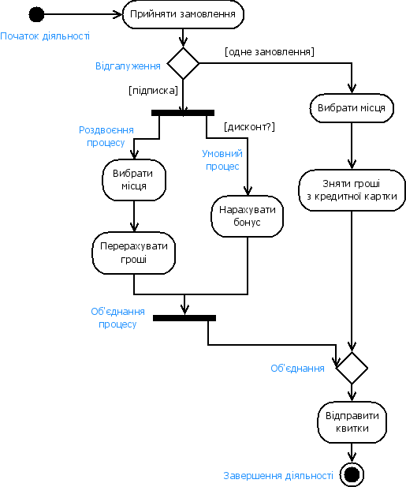
Рис. 5.3. Приклад діаграми діяльності

Діаграма діяльності (activity diagram) – діаграма, що використовується при моделюванні бізнес-процесів, на якій представлено розкладання на складові частини деякої діяльності, а саме: скоординованого виконання окремих дій і вкладених видів діяльності, які з’єднуються між собою потоками від виходів одного вузла до входів іншого, із зазначенням їх виконавців.
Приклад діаграми діяльності представлений на рис. 5.3.
Розроблені на етапі побудови моделей бізнес-прецедентів діаграми видів діяльності можуть коригуватися внаслідок виявлення нових подробиць в описі бізнес-процесів об’єкта автоматизації на етапах аналізу і проектування.
Діаграма послідовності (sequence diagram) – діаграма, що відображає впорядковані за часом прояви взаємодії об’єктів.
На діаграмі даного типу зліва направо поміщаються основні елементи: об’єкти; вертикальні лінії (lifeline), що моделюють протягом часу при виконанні дій об’єктом; стрілки, що визначають дії, що виконуються об’єктом.
Приклад діаграми послідовності представлений на рис. 5.4.
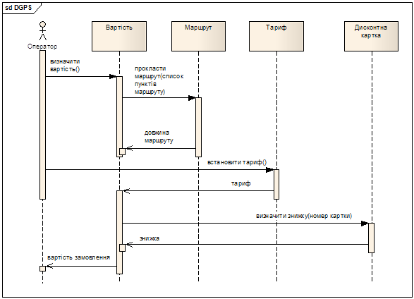
Рис. 5.4. Приклад діаграми послідовності

У результаті побудови діаграм на цьому етапі розроблені докладні описи дій фахівців по впровадженню ІС, які необхідні для забезпечення її функціональності.
На етапі формування вимог розробляється модель системних прецедентів, на якій для внутрішніх і зовнішніх виконавців вказуються їх конкретні обов’язки з використанням ІС. Моделі системних прецедентів розробляються на основі бізнес-моделей, побудованих на попередньому етапі, однак при цьому необхідно детально описати прецеденти з визначеннями використовуваних даних і зазначенням послідовності їх виконання, тобто докладно описати реалізацію функцій проектованої системи

Діаграми класів
На етапі аналізу вимог і попереднього проектування системи на основі побудованих моделей системних прецедентів будуються діаграми класів системи.
Діаграма класів, будучи логічним поданням моделі, представляє детальну інформацію про структуру моделі системи з використанням термінології класів об’єктно-орієнтованого програмування, а саме: про внутрішній устрій системи (про архітектуру системи). На діаграмі класів можуть бути вказані внутрішня структура і типи відносин між окремими об’єктами і підсистемами, що призводить до розвитку концептуальної моделі системи.
Клас в мові UML позначає деяку множину об’єктів, що володіють однаковою структурою і взаємозв’язками з об’єктами інших класів. У діаграмах класів системи вказуються об’єкти з моделі системних прецедентів з їх описом і вказівкою взаємозв’язків між класами.
Синтаксис діаграм класів є ефективним засобом структурування вимог до елементів проектованої системи, до їх даних, інтерфейсів, функціональності.
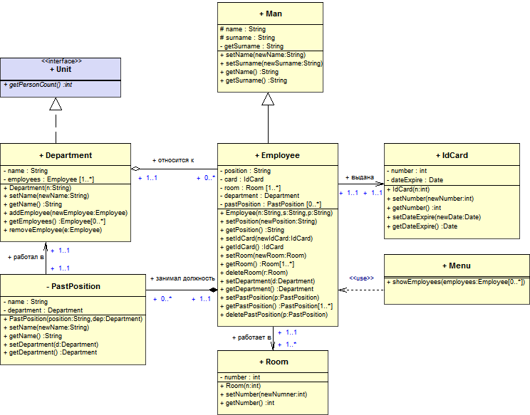
Рис. 5.4. Приклад діаграми класів

Контрольні питання
- Яке призначення асоціацій залежностей та зв’язків?
- Назвіть основні властивості асоціацій. У чому їх сутність?
- Як можна представити КС у вигляді об’єкту-агрегату?
- Що собою являє інтерфейс?
- Яке призначення прецедентів?
- Яким чином виконується представлення моделі прецедентів?
- Наведіть приклади моделі прецедентів.
- Наведіть приклад діаграми прецедентів з відносинами включення та розширення.
- У чому полягає суть узагальнення прецедентів?
- У чому полягає суть угрупування прецедентів?
- Наведіть приклад використання моделі прецедентів.
- Наведіть приклад зображення ієрархії користувачів.
- Наведіть приклад діаграми високорівневих прецедентів.

